AB ,,KELIŲ PRIEŽIŪRA”

PAKARTOTINIAME AUKCIONE NUOTOLINIU BŪDU PARDUODAMO NEREIKALINGO ARBA NETINKAMO NAUDOTI ILGALAIKIO MATERIALIOJO TURTO SU PARDAVIMO KAINOMIS SUVESTINIS
SĄRAŠAS

2024 balandžio 12 d.
Kaunas

Eil. Nr. | Ilgalaikio turto pavadinimas, markė, modelis | Valst.  Nr. | Inv.  Nr. | Kiekis,  vnt. | Įvedimo į eksplotaciją  data | Turto pripažinimo netinkamu naudoti priežastys | Pradinė pardavimo kaina | Telefonai informacijai |  | Aukciono Nr
Pasvalio KT Pakruojo m-ja. Statybininkų 7, Pakruojis
1. | Staklės 1E95 |  | 0312-00207 | 1 | 1982 | Nėra variklio nes variklio apvijos buvo sudegę. Hidraulinės alyvos pratekėjimai. | 150 | 868779632
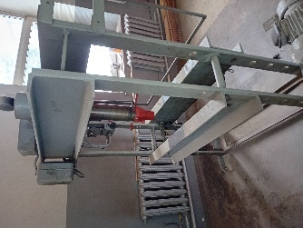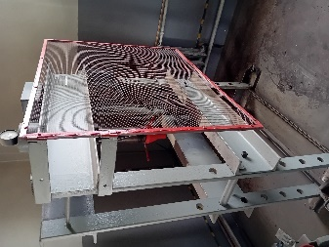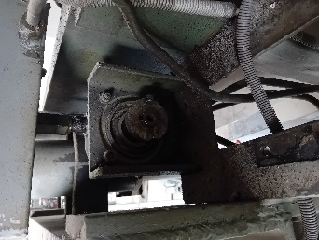
Telšių KT Mažeikių m-ja, Laižuvos g. 80, Mažeikiai
 | Katilas SEMPRA Progress(Skysto kuro) |  | 0308-00027 | 1 | 2008 | Nereikalingas. Ilgai stovėjęs kaip rezervinis katilas. Galimai nepilnos komplektacijos | 200 | 868600463
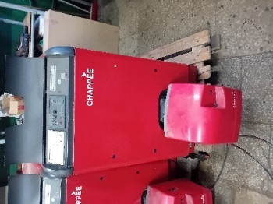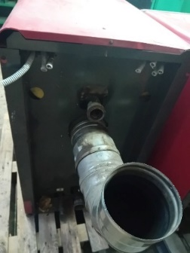
 | Katilas SEMPRA Progress(Skysto kuro) |  | 0308-00028 | 1 | 2008 | Nereikalingas. Ilgai stovėjęs kaip rezervinis katilas. Galimai nepilnos komplektacijos | 200 | 868600463
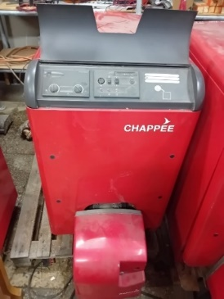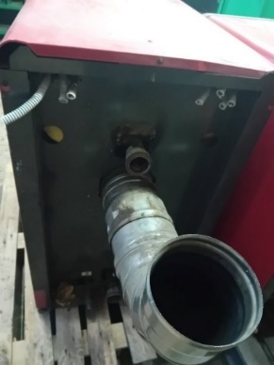
 | Krūmapjovė ECHO SRM-520ES |  | 0315-00610 | 1 | 2017 | Sugedusi (variklio gedimas) | 50 | 868600463
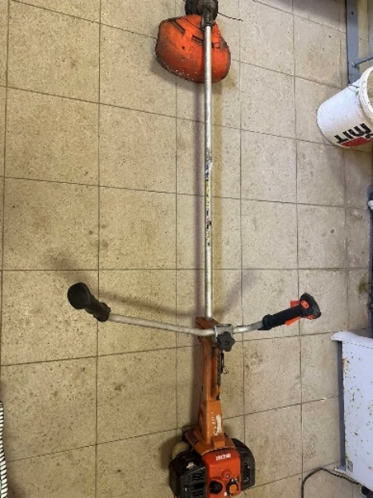
Telšių KT Telšių m-ja Plungės g. 88, Džiuginėnų k., Gadūnavo sen., Telšių r.
1. | Staklės 8 B 72 |  | 0311-00371 | 1 | 1984 | Nebenaudojamas | 150 | 862405712
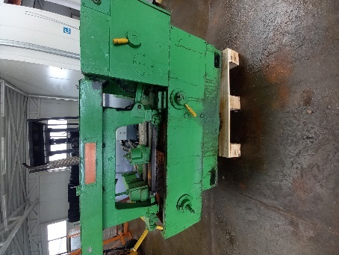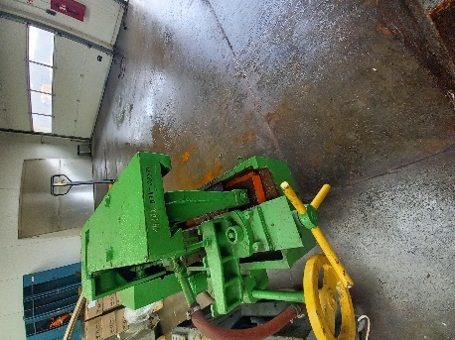
2. | Krūmapjovė ECHO SRM-520-ES |  | 0315-00743 | 1 | 2017 | Nebenaudojamas. Neatitinka ES reikalavimų | 50 | 862405712
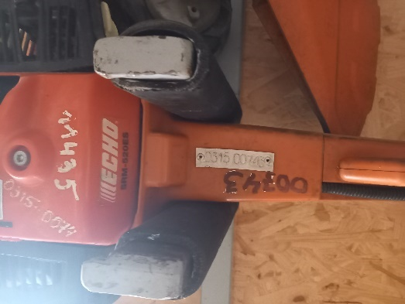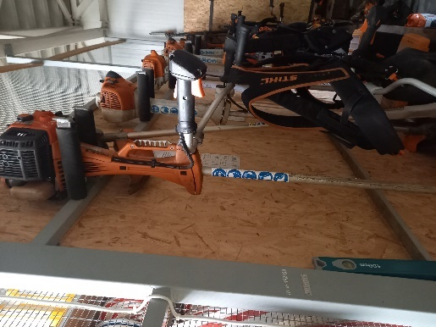
Utenos KT Utenos m-ja. Vyžuonų g. 53 Utena
1. | El.tale |  | 0901-00721 | 1 | 2001 | Nebenaudojama, nėra kur pritaikyti kel. Galia - 0,5 t. Galiojanti TA apžiūra | 400 | 861156443
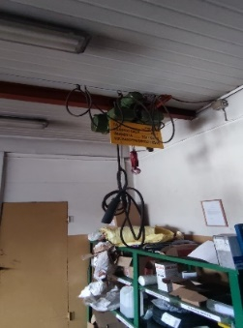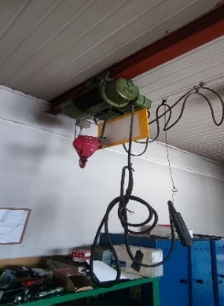
2. | Medienos kapokle 25DH |  | 0901-00704 | 1 | 1997 | Nebenaudojama, Paveikta korozijos. Galimai nepilna komplektacija | 400 | 861156443
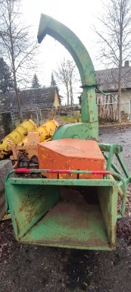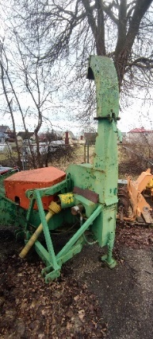
Molėtų KT Molėtų m-ja, Vilniaus g. 97, Molėtai
 | Vėjapjovė XC55 MHS |  | 0315-01766 | 1 | 2010 | Nuo ilgalaikės eksploatacijos susidėvėjus. Variklis degina tepalus | 40 | 868 237 171




